Lathund för rapportering av projekt i ResearchWeb/CRIS

Gå till webbsidan Projektdatabas för Region Dalarna. Logga in uppe till höger.

Har du ett personkort och CV inlagt i ResearchWeb? Om inte – se separat lathund för hjälp
med detta. Logga in uppe i högra hörnet.

Har du gjort en registeranmälan i ResearchWeb/CRIS? Om inte – se separat lathund för
hjälp med detta. Det förenklar om du gör registeranmälan innan projektanmälan.

- Klicka på ”Lägg in projekt”
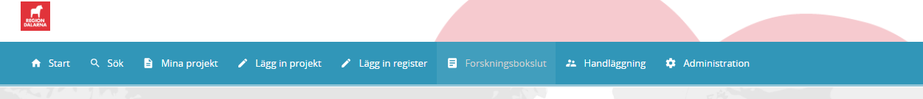
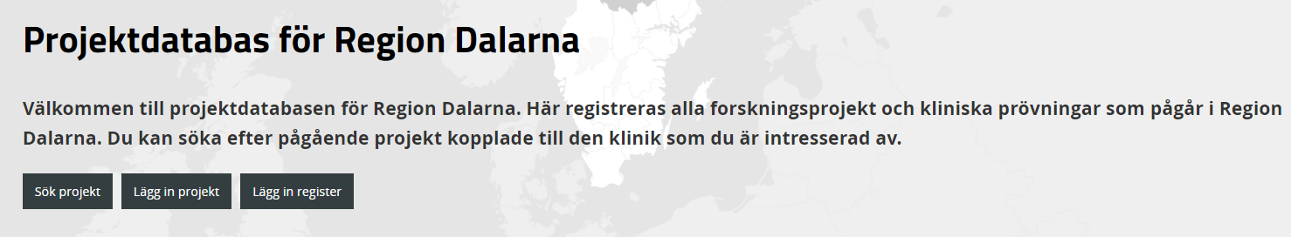

- Välj ”projektanmälan”

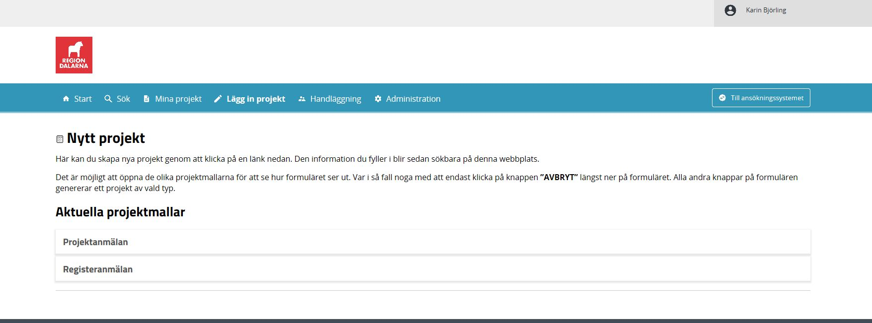

- Klicka på ”fortsätt”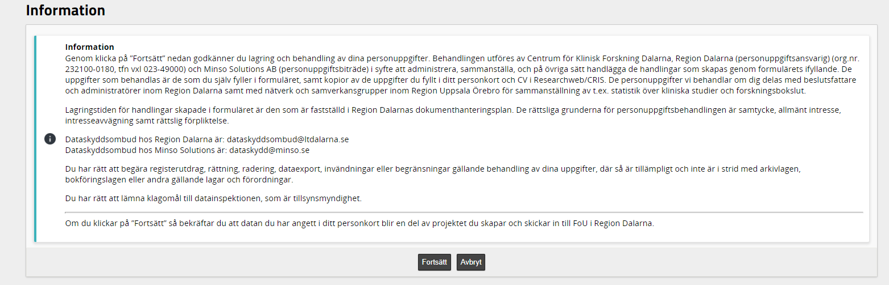

- Välj det alternativ nedan som stämmer bäst överens med det du tänker registrera.
Klicka på ”fortsätt
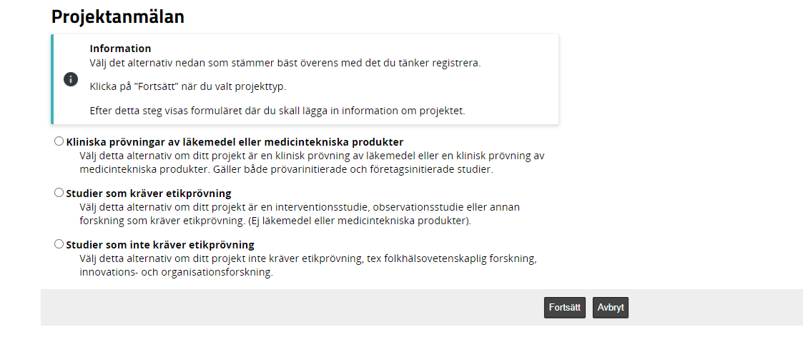

- Fyll i alla uppgifter och svara på alla frågor (obligatoriska fält är markerade med en röd) Följ navigering uppe i vänstra hörnet.

Vid projekt som innehåller flera delstudier, med olika studiegrupper, rapporteras varje studie för sig. Studietitel läggs in som i etikansökan, men med tillägg av undertitel.

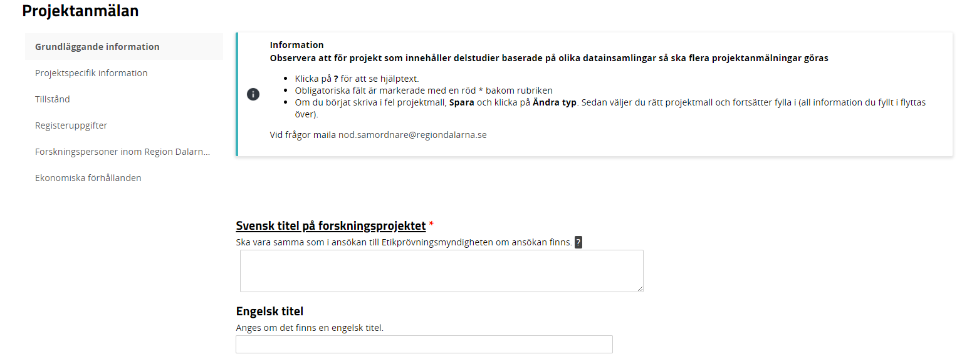
Navigering i vänster hörn för att komma åt alla frågor
- Lägg till ansvarig forskare i Region Dalarna. Är du som registrerar själv ansvarig forskare klicka Ja på första frågan. Lägg till medarbetare och handledare som medverkar i projektet. Fungerar både på interna och externa som har personkort i ResearchWeb.
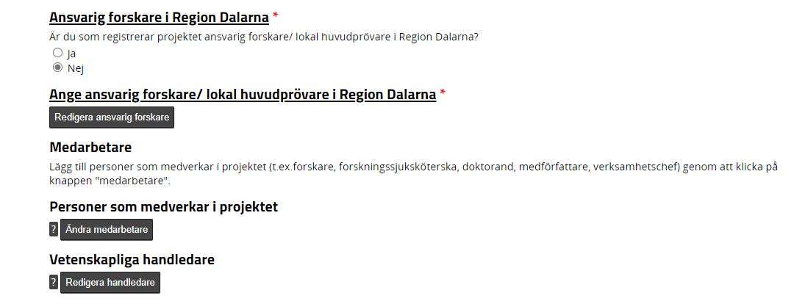

- För att lägga upp etikansökan; välj det som stämmer på ditt projekt.
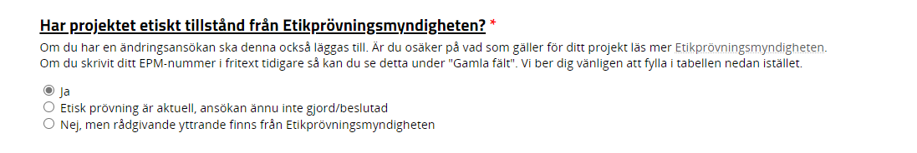

- Ladda upp din etikansökan direkt (lägg till bilagor)
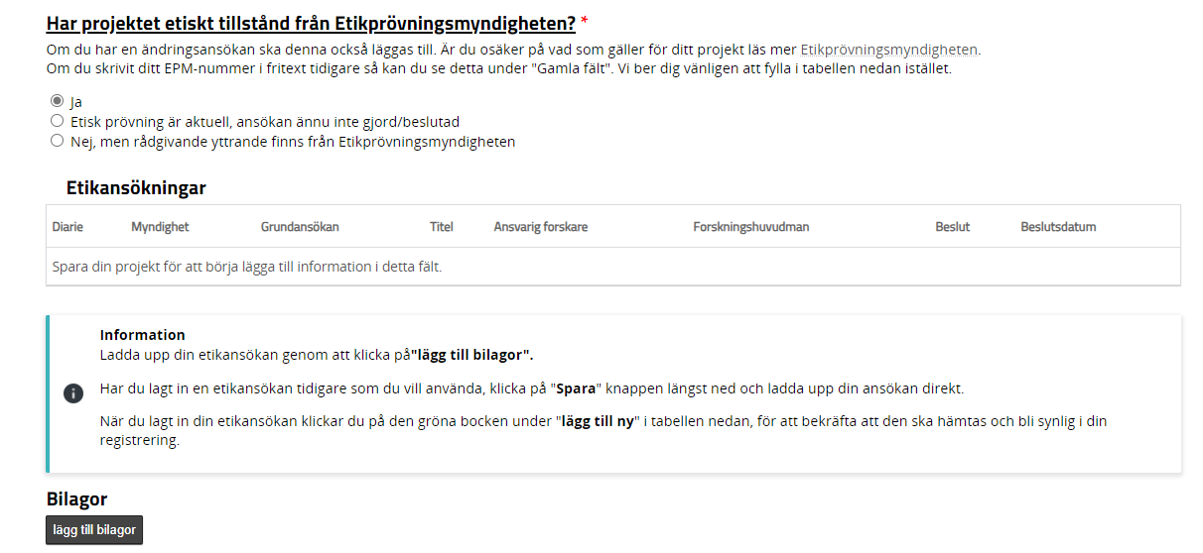

- klicka på ”Lägg till ny” och fyll i uppgifter manuellt. Slutligen klicka på spara.
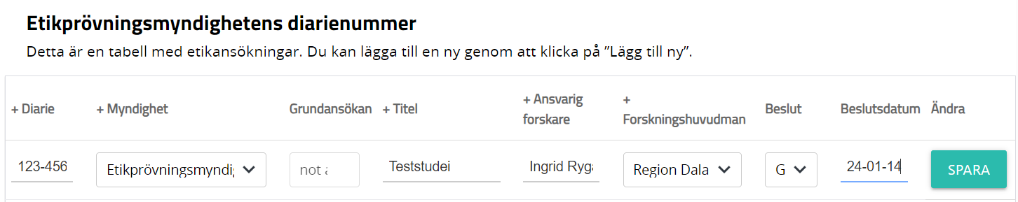

- För studier inom odontologi finns egna tandvårdskoder. Välj Odontologi under forskningsämne och lägg sedan till tandvårdskod.
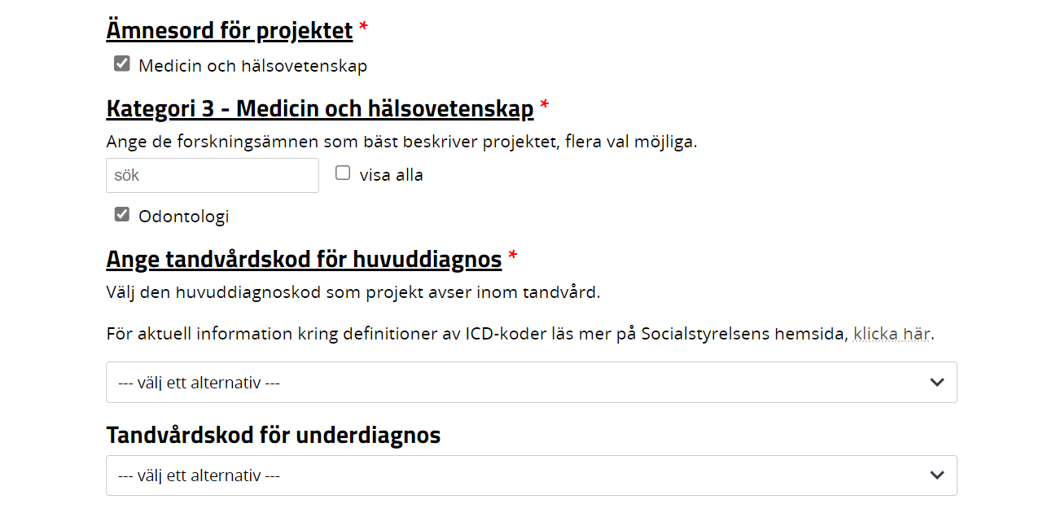
- Lägg till om ni ska inkludera forskningspersoner inom Region Dalarnas verksamhet samt beräknat antal, vid vilken verksamhet och hur många ni inkluderar per år.
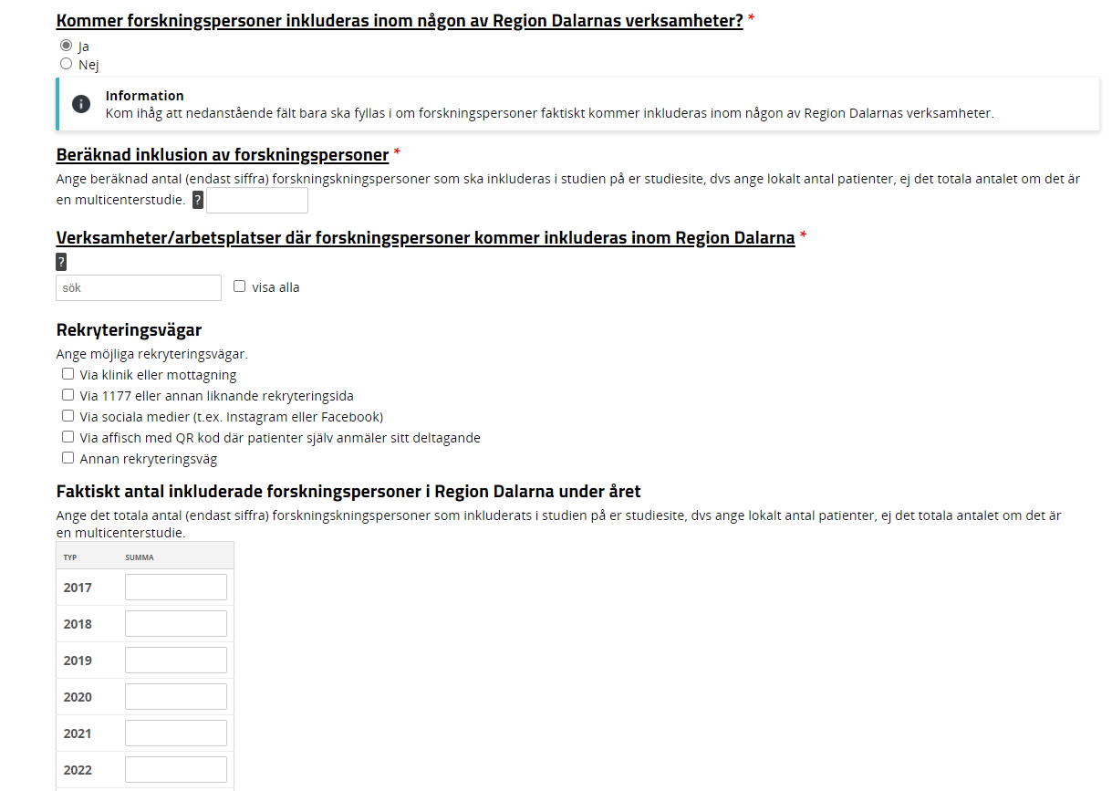

- Slutligen klicka på ”spara” och ”korrekturläs och publicera”

Behöver du mer hjälp kan du kontakta: nod.samordnare@regiondalarna.se

